KATA PENGANTAR

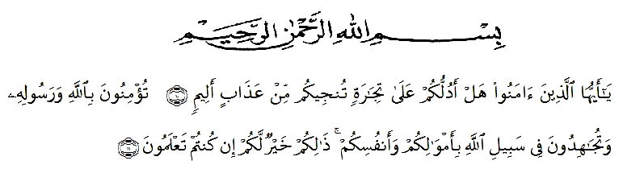

Artinya : “Hai orang-orang yang beriman, sukakah kamu aku tunjukkan suatu perniagaan yang dapat menyelamatkanmu dari azab yang pedih?(10). (yaitu) kamu beriman kepada Allah dan Rasul-Nya dan berjihad di jalan Allah dengan harta dan jiwamu. Itulah yang lebih baik bagimu, jika kamu mengetahui.(11) (As-Shaff Ayat 10-11)

Alhamdulillah dengan mengucapkkan puji syukur atas kehadirat Allah SWT karna berkat rahmat dan hidayah-Nya, penulis dapat menyelesaikan skripsi dengan judul “Pengaruh Gaya Kepemimpinan, Budaya Organisasi dan Quality Of Work Life Terhadap Komitmen Organisasional Pada Dinas Perindustrian Dan Perdagangan Kecamatan Perbaungan Kabupaten Serdang Bedagai”.
Pada kesempatan ini penulis ingin mengucapkan terimakasih atas bimbingan dan motivasi dari berbagai pihak, untuk itu dengan segala hormat penulis menyampaikan ucapan terima kasih kepada:
- Bapak H. Hardi Mulyono Surbakti, SE, M.AP, Rektor Universitas Muslim Nusantara Al Washliyah Medan yang telah menerima peneliti menjadi mahasiswa Universitas Muslim Nusantara Al Washliyah Medan.
- Ibu Dr. Anggia Sari Lubis, SE., M.Si selaku Dekan Fakultas Ekonomi Universitas Muslim Nusantara Al Washliyah Medan, serta Dekan I, II, III Universitas Muslim Nusantara Al Washliyah Medan.
- Bapak Toni Hidayat, SE., M.Si selaku Ketua program studi Fakultas Ekonomi Universitas Muslim Nusantara Al Washliyah Medan.
i
- Ibu Sari Wulandari, SE., M.Si, selaku Dosen Pembimbing yang telah bersedia meluangkan waktunya untuk memberikan bimbingan dan arahan dalam menyusun skripsi agar lebih baik lagi.

- Bapak dan Ibu dosen yang telah memberikan masukan selama perkuliahan.
- Terkhusus dan teristimewa rasa hormat dan sayang kepada Ayahanda dan Ibunda yang telah membesarkan, mendidik dan memberikan Do’a dengan penuh cinta dan kasih sayang, sehingga penulis dapat menyelesaikan perkuliahan di Universitas Muslim Nusantara Al Washliyah Medan.
- Kepada Kakak dan Abang serta keluarga tercinta, yang sudah memberikan kasih sayang, mendukung dan memberikan Do’a kepada penulis.
- Teruntuk Toni Rianto sebagai partner spesial, yang telah berkontribusi banyak dalam penulisan skripsi ini, tempat berkeluh kesah, meluangkan baik tenaga, waktu, perhatian dan support kepada penulis untuk menyelesaikan skripsi ini.
- Kepada sahabat dari SD Fitri Ayu Lestari yang telah memberikan masukan, dukungan, menolong penulis disaat butuh bantuan sampai susah senang dilalui bersama.
- Untuk orang terdekat yaitu Putri Ramadhani, Indah Armedia dan seluruh teman-teman yang selama ini sudah memberikan masukan, dukungan, dan perhatian kepada penulis.

